МУНИЦИПАЛЬНОЕ КАЗЕННОЕ ДОШКОЛЬНОЕ ОБРАЗОВАТЕЛЬНОЕ УЧРЕЖДЕНИЕ БЫКОВСКИЙ ДЕТСКИЙ САД № 5 «АЛЕНКА»

Комплексный проект

**«Волга в сердце   
впадает моё……..»**

ПОДГОТОВИЛИ ПЕДАГОГИ

МКДОУ Быковского детского сада №5 «Алёнка»

Вечтомова Валентина Ивановна

Сыкова Ирина Викторовна

«Волга в сердце впадает моё…..»

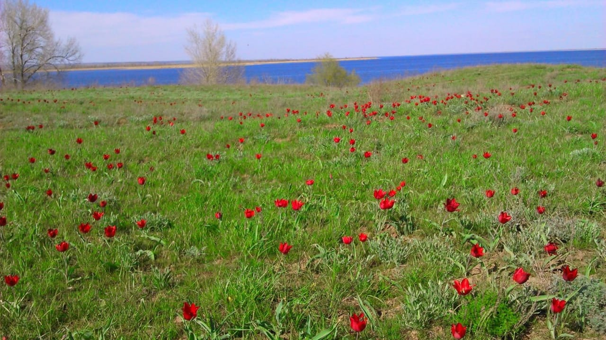

**Содержание**

1. Паспорт проекта
2. Актуальность (пояснительная записка) проекта
3. Технологии проекта и этапы реализации плана
4. Анализ эффективности
5. Используемая литература

Паспорт проекта

* Автором разработчиком проекта

« Волга в сердце впадает моё…» являются воспитатели: Вечтомова Валентина Ивановна, Сыкова Ирина Викторовна.

* Участники : воспитанники старшей группы, родители, педагоги МКДОУ Быковского детского сада №5 «Аленка»
* Место проведения МКДОУ Быковский детский сад №5 «Аленка»

Тип проекта

* По ведущему методу: познавательно -исследовательский;
* По содержанию педагогический , ребенок и его семья
* По характеру участия ребенка в проекте: дети являлись участниками идей от зарождения до получения результата.
* Проект проводился внутри образовательного учреждения в тесном взаимодействии педагогов МКДОУ с семьями воспитанниками;
* Количество участников старшая группа -20 человек
* Длительность: 2019-2020 учебный год

Актуальность проекта

* В. А Сухомлинский убедительно доказывал ,что детство – это каждодневное открытие мира и нужно сделать так чтобы это открытие стало прежде всего познанием Отечества .Он считал что в окружающем мире надо знакомить детей с каждым предметом и «открывать его так ,чтобы кусочек жизни заиграл перед детьми всеми красками радуги .
* Поселок Быково, в котором расположен наш детский сад « Аленка », стоит на берегу великой реки Волги . Дети с рождения знакомы с рекой . Купаются в ее водах , отдыхают на живописных берегах , мальчики с папами рыбачат, девочки с мамами собирают цветы , проводят сбор лечебных трав. Да и просто любуются волжскими пейзажами . красивыми круизными лайнерами ,медленно плывущими баржами тянущими за собой тонны различных грузов ,быстро проплывающими легкими парусниками и т.д. Да река Волга поражает своим великолепием и красотой , своими размерами и щедростью .
* В этом проекте мы воспитатели старались нашим маленьким волжанином привить любовь к родному краю расширить знания ребят о нем и о великой русской реке Волге .Волга –это исключительное явление природы ,связавшее воедино разные географические зоны :лесное Нечерноземье, степное Заволжье полупустынные Астраханские низовья .Сформировать чувство гордости, воспитать истинного патриота своей страны .
* Пытались вовлечь детей в самостоятельную деятельность, создавая специальные условия в предметно развивающей среде

Проблема решаемая в проекте

* Недостаточный уровень знаний воспитанников об истории реки, о животном и растительном мире Волги.
* Недостаточное пополнение знаний о разнообразии растительного и животного мира реки Волга в кругу семьи.

Цель :

* Создание условий для ознакомления детей старшего дошкольного возраста с рекой Волга ,ее природными ресурсами , через игры , занятия , экскурсии , игры – экспериментирования ,чтения художественной литературы ,различные конкурсы и задания .
* ЗАДАЧИ :
* ***Образовательные***
* - объяснить ,что красота природы зависит в большей степени от человека , о его отношении к ней ;
* -обогатить знания детей о животном и растительном мире реки Волги
* -закрепить правила поведения в природе , а именно у реки.
* ***Воспитательные***
* - воспитывать желание общаться с природой ,не принося ей вреда ;
* ***Развивающие***
* -обогащать и активизировать словарный запас детей ,пополняя его по теме занятия ;
* -развивать навыки поисковой и исследовательской деятельности в изучении природы родного края

Планируемые результаты :

* В результате реализации проекта ребята узнают историю реки Волга
* Пополнят знания о разнообразии растительного и животного мира реки Волга
* Вовлечение родителей с детьми в совместную проектную деятельность
* Посещение местного краеведческого музея
* Прогулки к реке Волга
* ПРОДУКТ ПРОЕКТА :
* Выставка рисунков « Волга – в сердце моем»
* Театрализованное представление « Издалека – долго течет река Волга»
* Викторина с родителями « Знаете ли вы родной край ?»
* Выставка семейных фотографий на тему « Я и Волга»

Этапы реализации проекта.

* В первую очередь следует отметить , что ребята с энтузиазмом и задором принялись за работу . Ведь мы постарались , чтоб детям были интересны все этапы задуманного проекта . Для начала мы с ребятами старшей группы посетили Быковский краеведческий музей , где они узнали много интересного о родном крае ,о быте людей ,флоре и фауне нашего края . Ребята были в восторге ,ведь хоть они и живут в Быково , но никто из них не был в нашем музее . Вечером , когда за детьми приходили родители , раздевалка гудела от впечатлений и восторженных рассказов ребят .они просили родителей еще раз побывать в музее (остается только надеяться на то , что родители выделят время на совместное посещение музея)
* После посещения детьми музея ,у нас зародился вопрос « А знают ли наши родители свой родной край , где они родились , выросли и живут по сей день?». Чтобы это выяснить была спланирована викторина для родителей « Знаете ли вы свой родной край?», ребята с восторгом болели за своих родителей. Было очень интересно и поучительно
* На протяжении всей организационно образовательной деятельности красной нитью затрагивались темы о великой русской реке Волга .Особое значение отводилось самостоятельной поисково-исследовательской деятельности детей с родителями, где ребята изучали историю реки

узнавали о редких растениях и животных, занесенных в Красную книгу волгоградской области. Во второй половине дня проводились выставки рисунков растений и животных встречающихся на берегу реки , а также обитающих в ней на занятиях по музыке прослушивались музыкальные произведения о Волге «Песня о Волге» муз Дунаевского, муз Аксенова Была проведена выставка коллекций ракушек и камней .На образовательной деятельности были затронуты темы так же «Как мы отдыхали на Волге, пластилинография « Волга река», Ольга Александровна рассказала ребятам о Красной книге Волгоградской области , где они ознакомились с иллюстрациям исчезающих видов растений и животных Были проведены сюжетно ролевые игры «Речной транспорт», «Путешествие по Волге от истока и до …». Была проведена с детьми беседа на тему «безопасность на реке». Экспериментирование с водой « Вода - Это жизнь».

* Следующим этапом была прогулка по живописному берегу реки . Как специально в этот день выдалась солнечная . теплая погода , и ребята рассыпались по склону Волги, рассматривая флору нашего края . Всем хотелось унести с собой хоть маленький кусочек этого мира, но мальчишки и девчонки помнили, что много цветов и растений нашего края занесены в «Красную книгу».

Выставка семейных фотографий на тему

« Я и Волга»

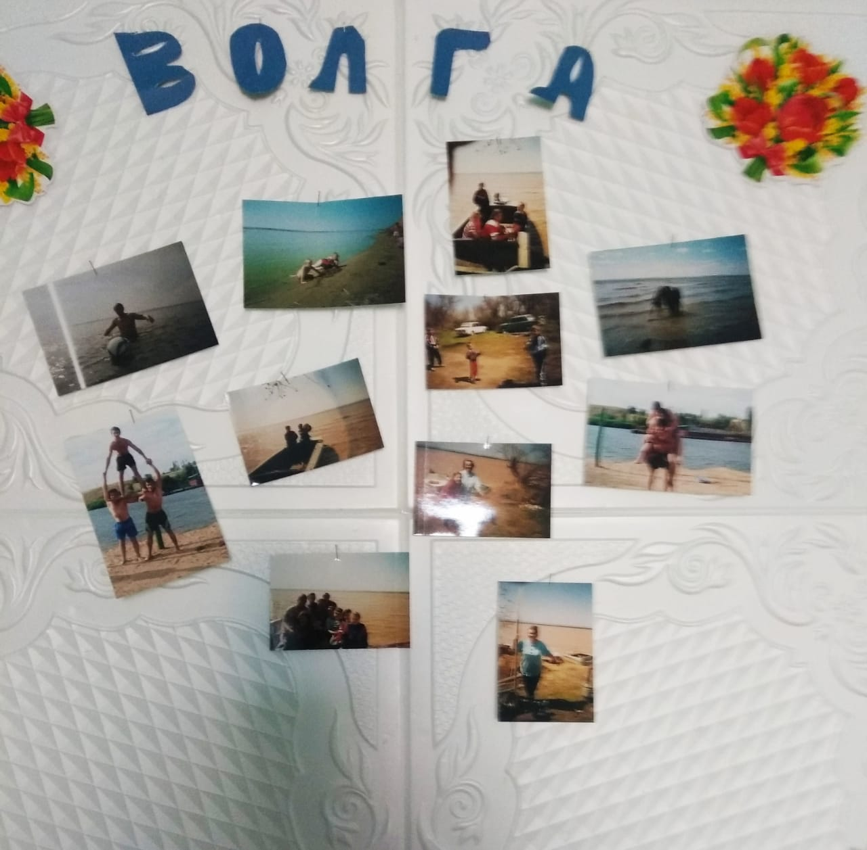

ВЫСТАВКА ДЕТСКИХ РИСУНКОВ НА ТЕМУ «МОЯ ВОЛГА»

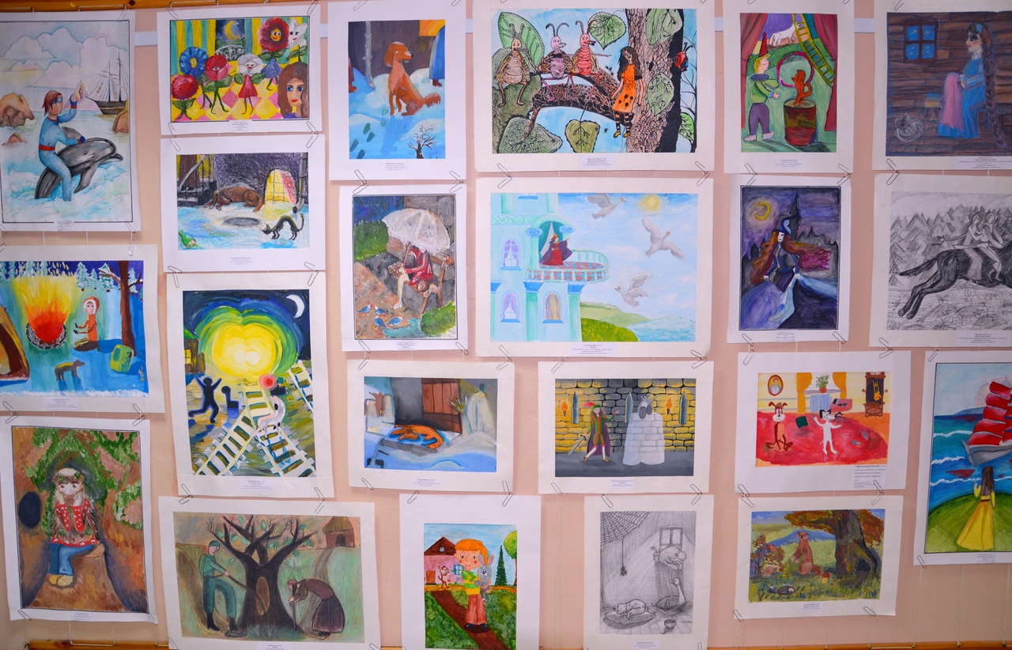

СОВМЕСТНАЯ РАБОТА ВОСПИТАННИКА С РОДИТЕЛЯМИ

( Карпова Нина- 6 лет)

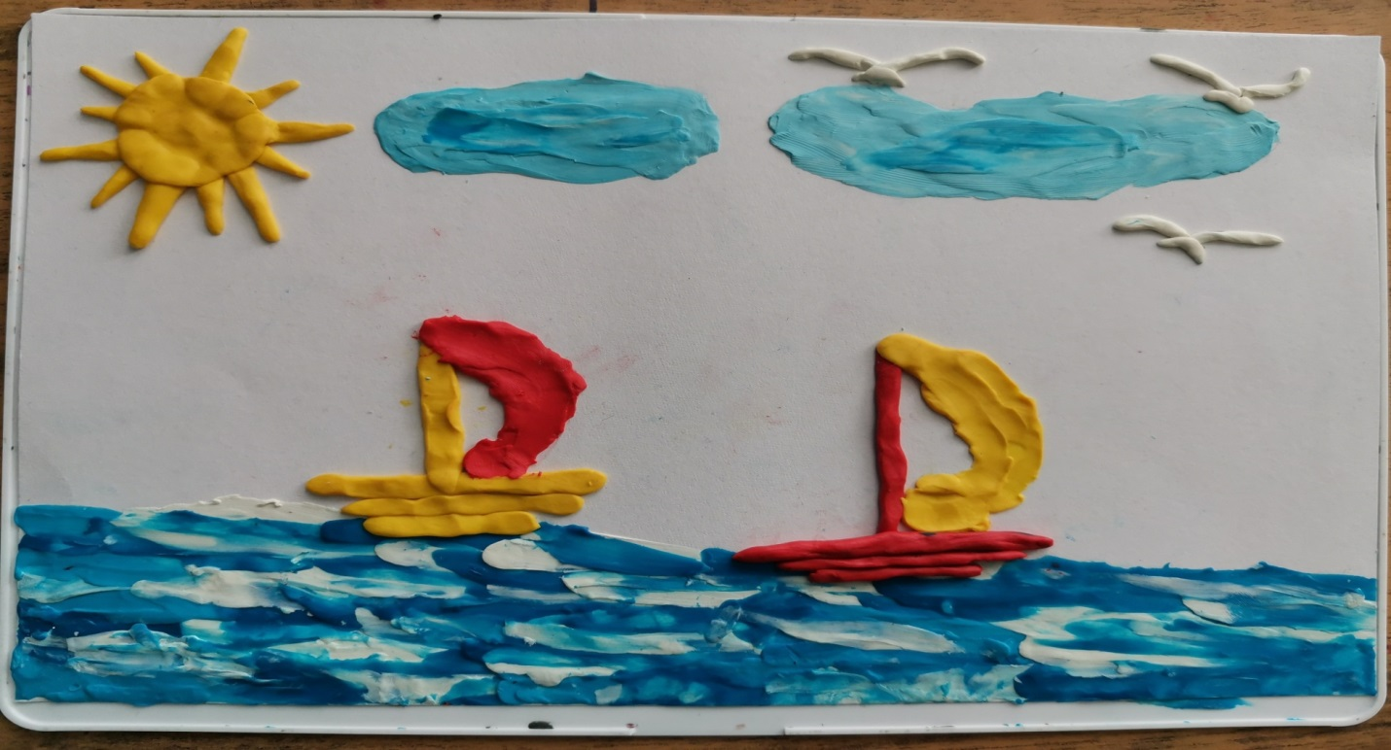

Экскурсия к реке Волга

(осень 2019года)

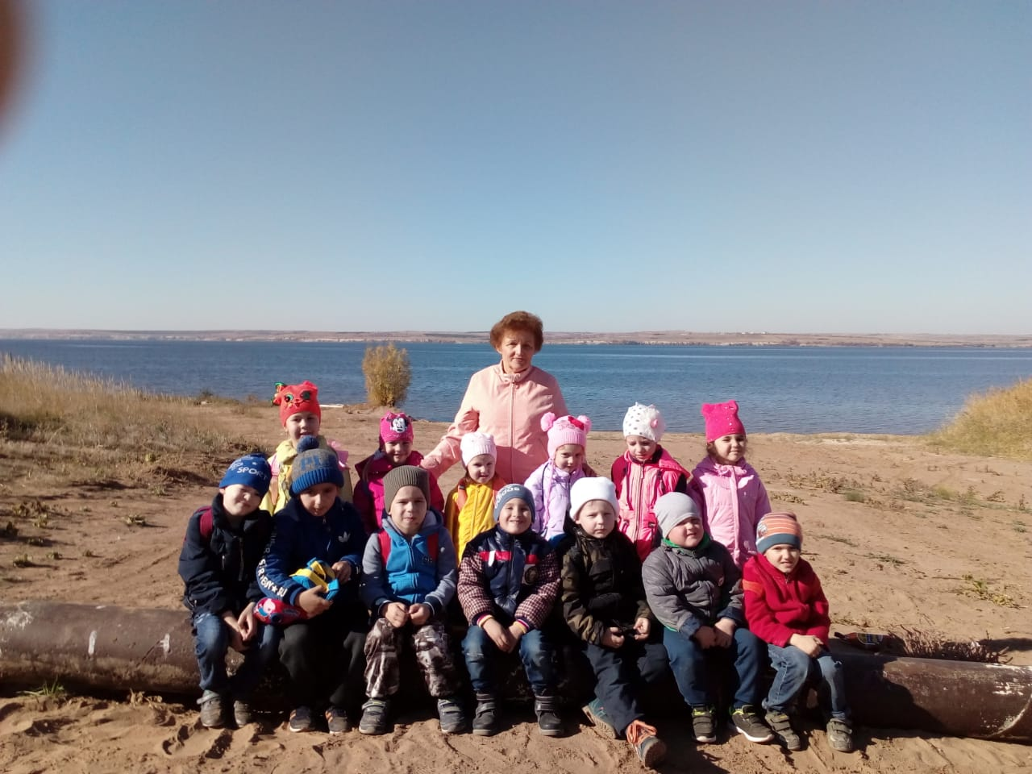

Ох, и весело же было!!!  
Волжский залив

(Калиновая балка)

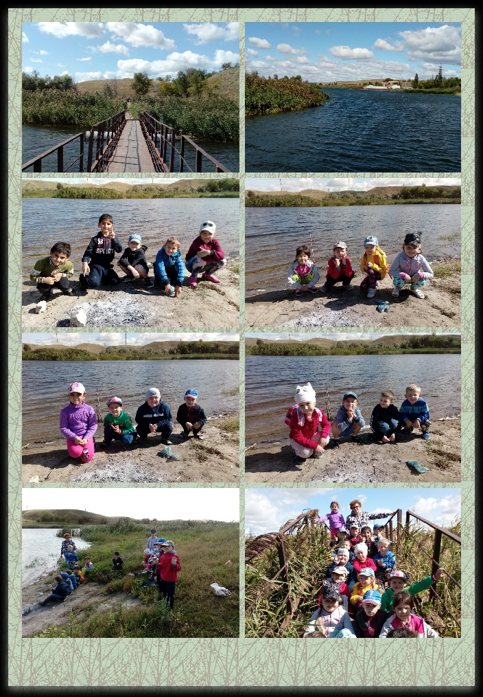

Природа реки Волга

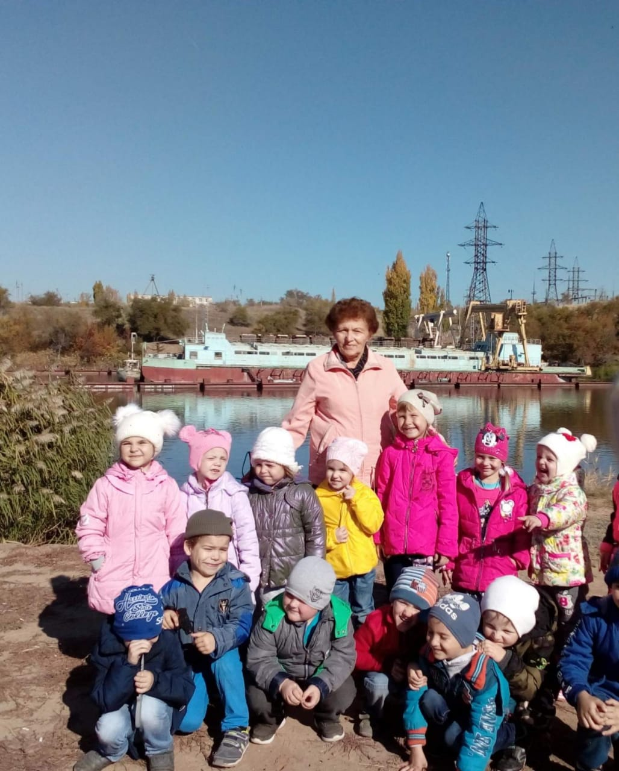

Природа реки Волга

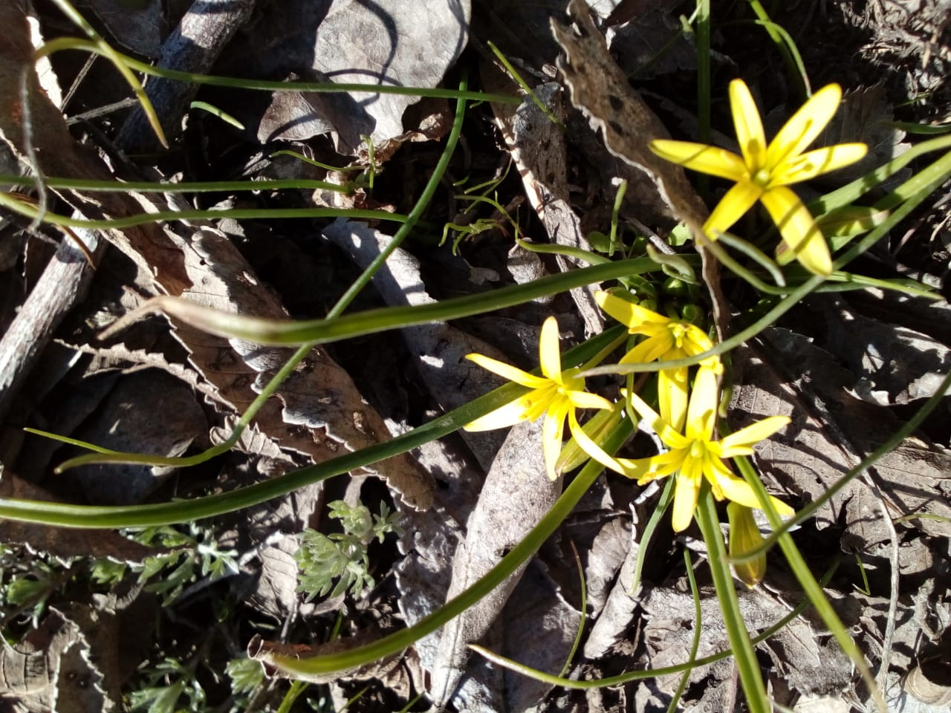

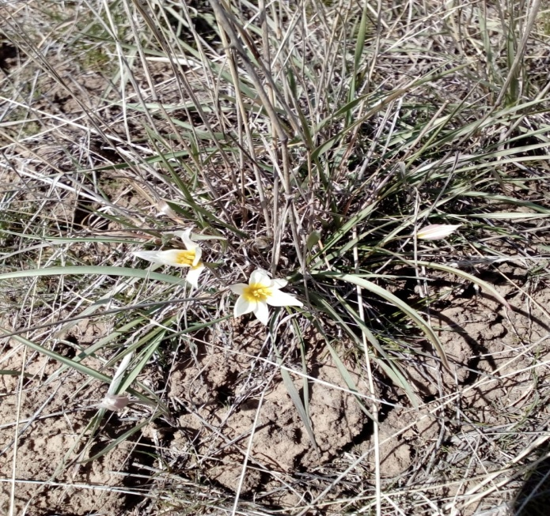

Природа реки Волга

Природа реки Волга

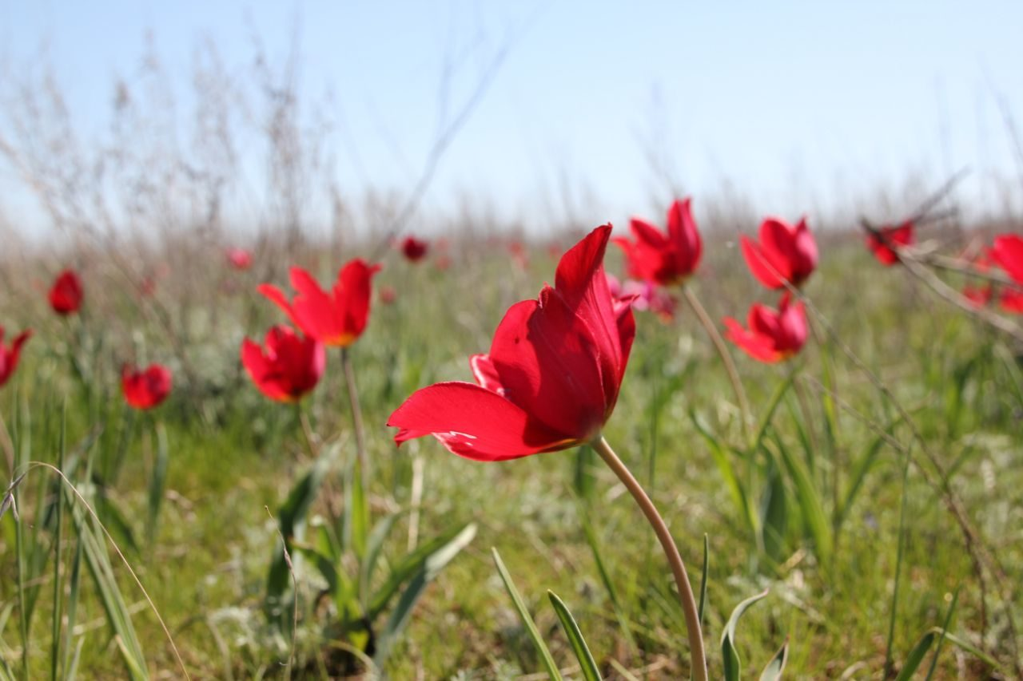

**Девочка – РОССИЯ!**

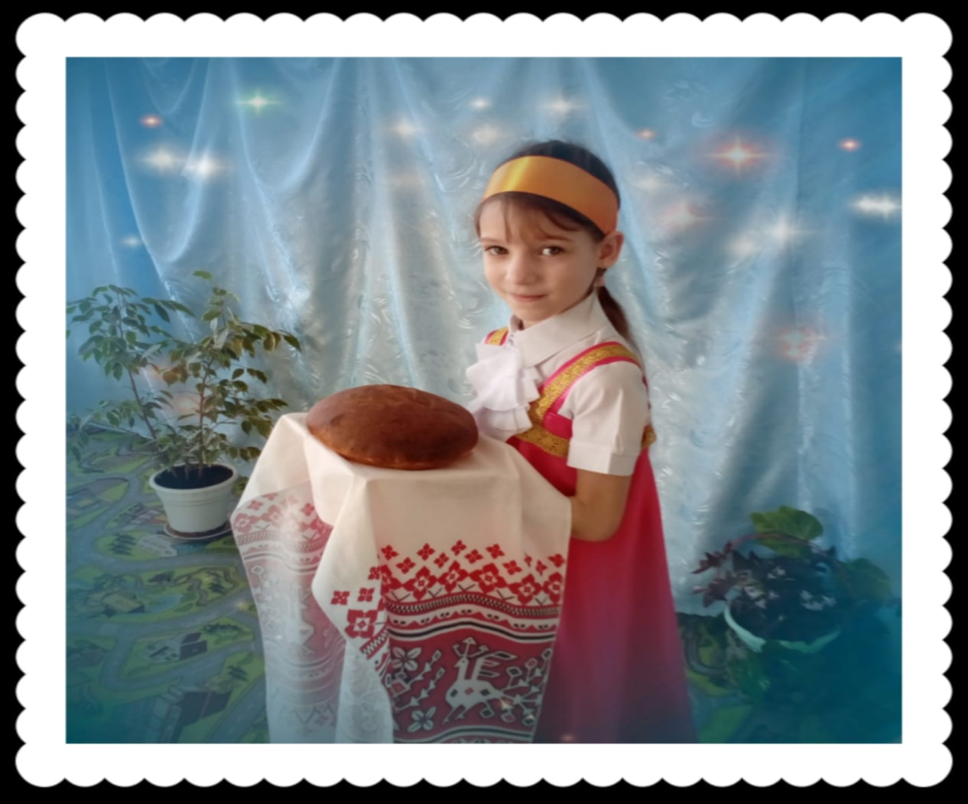

ФИНАЛОМ ПРОЕКТА БЫЛО ТЕАТРАЛИЗОВАННОЕ представление  
«Волга в сердце моем», где дети изображают Россию, Волгу, Оку, Каму и Еруслан.

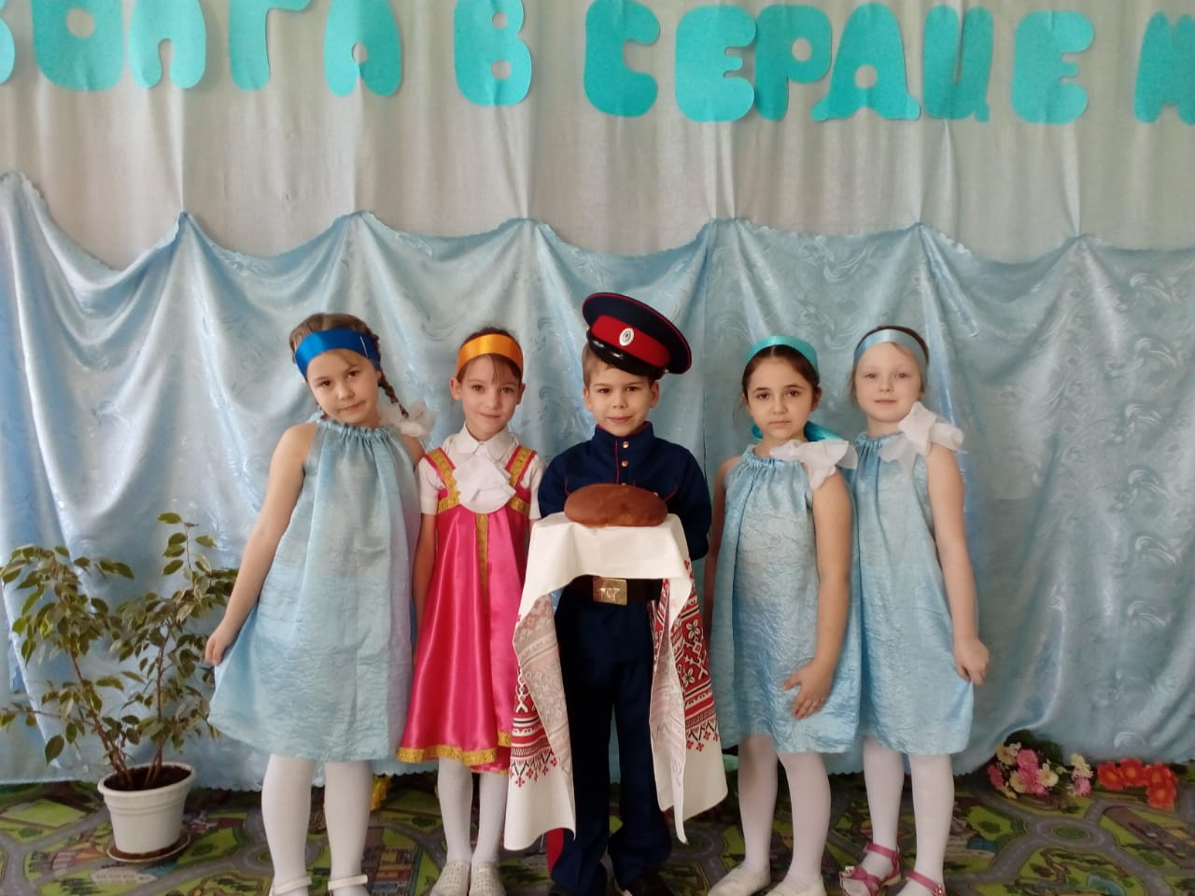

Фото с представления

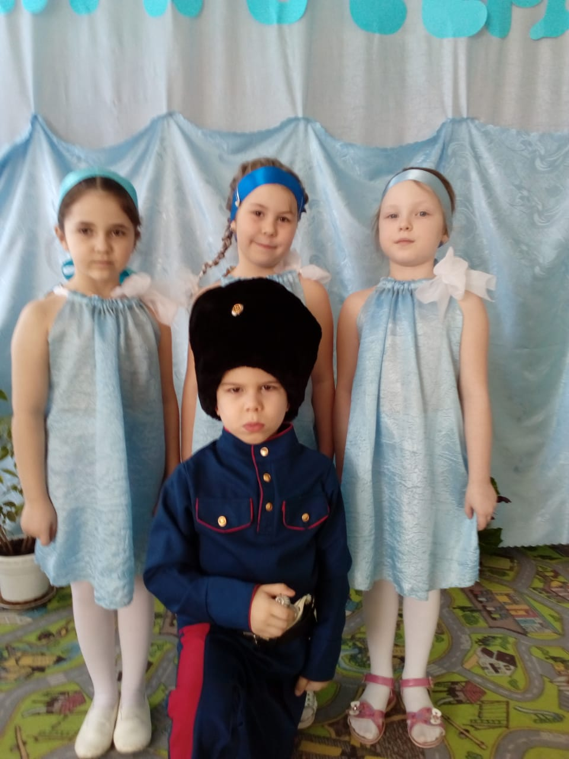

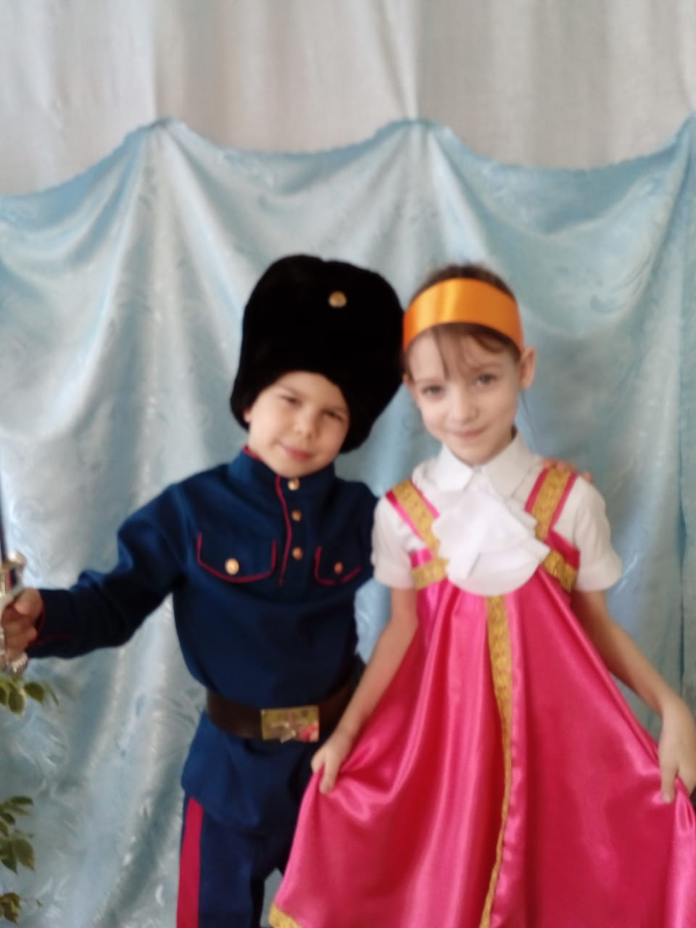

Фото с представления

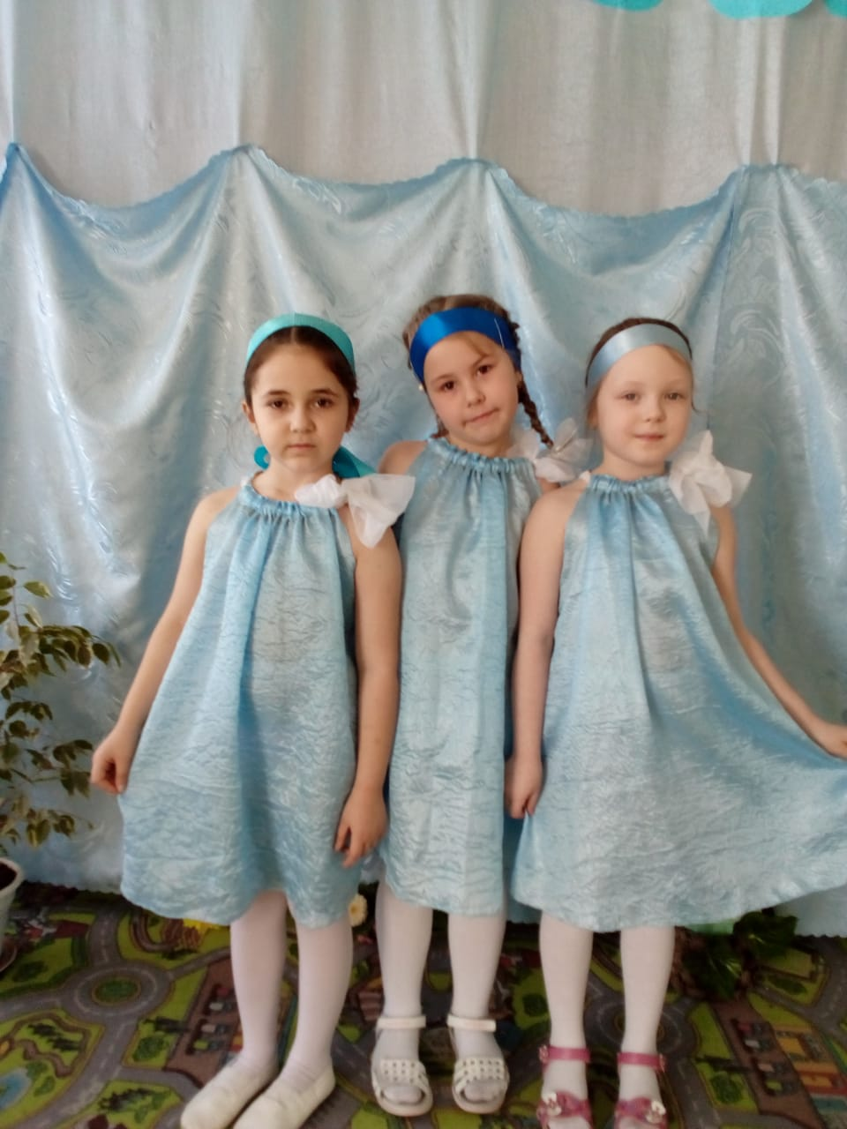

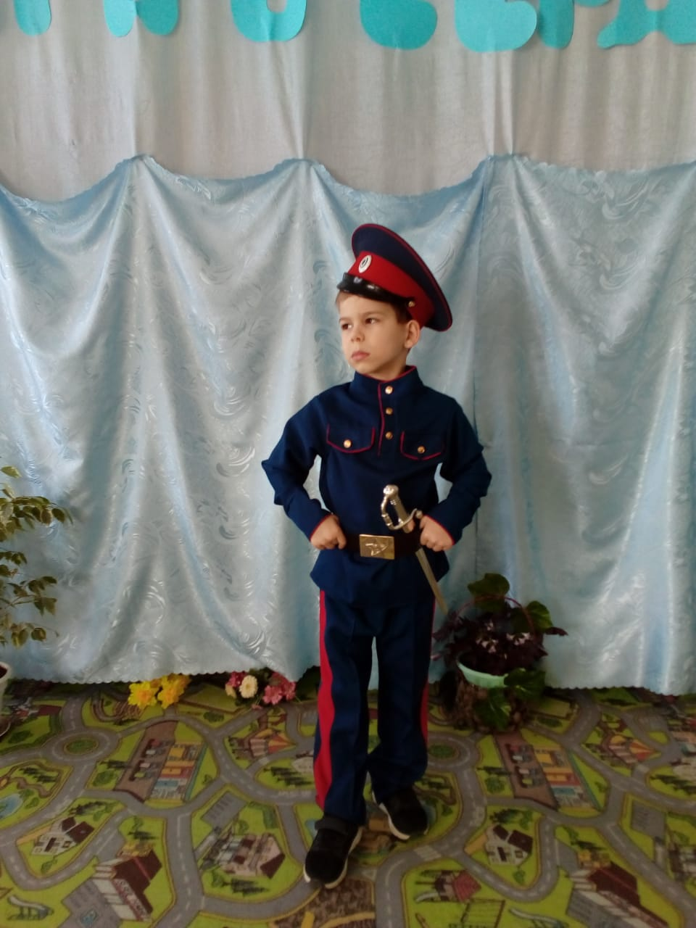

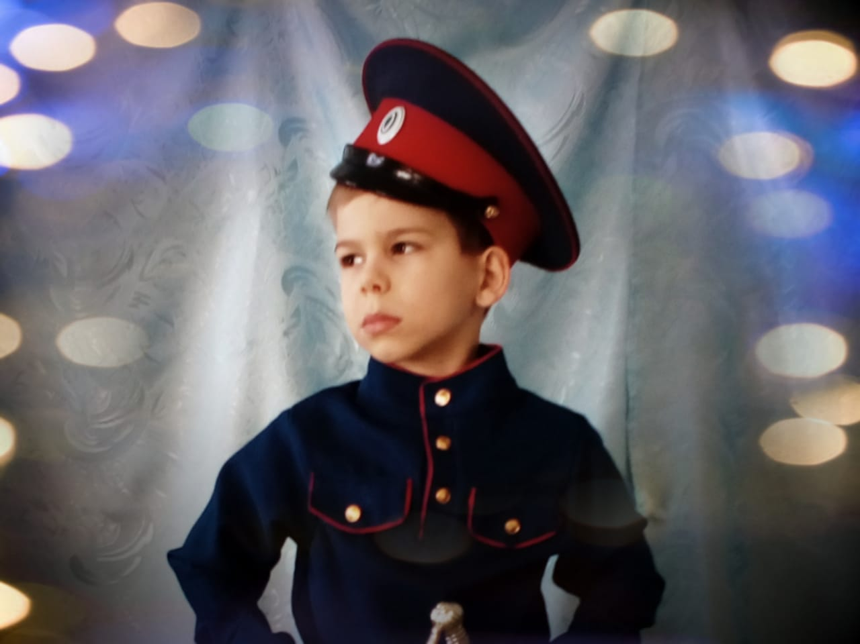

Ожидаемый результат:

* Дети знают историю великой русской реки Волга.
* Пополнили знания о растительном и животном мире реки .
* Ознакомились с Красной книгой .
* Значение воды в жизни человека и живых организмов .
* Получили знания о безопасном поведении на реке .
* Получили знание о необходимости бережного отношения к ней

Используемая литература :

* Учебное пособие «География и экология Волгоградской области.
* Программа для педагогов и родителей «Воспитание маленького Волжанина».
* Географический атлас - справочник Волгоградской области.